Ensino Médio
A Revolução Verde - desigualdade mundial de acesso aos recursos alimentares.

Área do Conhecimento:
Geografia. História.

Competência(s) / Objetivo(s) de Aprendizagem:

- Conhecer o processo de modernização conservadora da agricultura brasileira;
- Entender o surgimento da Revolução Verde como um fenômeno internacional;
- Compreender como a Revolução Verde e seu pacote tecnológico contribuíram para o aumento da produção agrícola;
- Refletir sobre a relação existente entre o aumento da produção de alimentos e a desigualdade mundial de acesso aos recursos alimentares.

Conteúdos:

- Modernização Conservadora da agricultura brasileira;
- Revolução Verde e seu pacote tecnológico;
- O uso de agrotóxicos na agricultura brasileira;
- O aumento exponencial na produção agrícola;
- A Fome no Mundo.

Palavras-Chave:
Agrotóxicos. Fome no Mundo. Produção de Alimentos. Revolução Verde.

Previsão para aplicação:
4 aulas (50 min/aula).

Materiais Relacionados:

O(A) professor(a) poderá recordar os conceitos fundamentais através dos seguintes sites:

- No site “Brasil Escola”, há breves textos sobre as temáticas que permeiam nossa aula.

1. RIBEIRO, Amarolina. O que é agricultura? Disponível em: https://brasilescola.uol.com.br/o-que-e/geografia/o-que-e-agricultura.htm. Acesso em: 09 de outubro de 2019.

2. RIBEIRO, Amarolina. "O que é agricultura intensiva?" Brasil Escola. Disponível em: https://brasilescola.uol.com.br/o-que-e/geografia/o-que-e-agricultura-intensiva.htm. Acesso em: 09 de outubro de 2019.

3. PENA, Rodolfo F. Alves. "O que é subdesenvolvimento?" Brasil Escola. Disponível em: https://brasilescola.uol.com.br/o-que-e/geografia/o-que-e-subdesenvolvimento.htm. Acesso em: 09 de outubro de 2019.

4. FRANCISCO, Wagner de Cerqueria e. "Revolução Verde". Brasil Escola. Disponível em: https://brasilescola.uol.com.br/geografia/revolucao-verde.htm . Acesso em: 14 de outubro de 2019.

- Na plataforma coletiva latino-americana “La Alianza Biodiversidad” é possível ter acesso às principais alterações ocorridas na legislação desde o início do ano de 2019, quando foi liberado o uso de 159 novos tipos de agrotóxicos no Brasil. Disponível em: http://www.biodiversidadla.org/Noticias/Tudo-que-nao-te-contaram-sobre-a-liberacao-de-131-novos-agrotoxicos. Acesso em: 08 de outubro de 2019.

- No site “Greenpeace” há um material relativo à Campanha de Agricultura e Alimentação do Greenpeace Brasil, denominada “Segura este abacaxi! Os agrotóxicos que vão parar na sua mesa”. Esse material é didático e ilustrativo, e retrata de forma sucinta as questões relacionadas à agricultura, produção de alimentos e agrotóxicos. Disponível em: https://www.greenpeace.org.br/hubfs/Greenpeace_SeguraEsseAbacaxi.pdf. Acesso em: 08 de outubro de 2019.

- No site “EcoDebate” há dois artigos de Roberto Naime sobre o “Impactos da revolução verde”. Disponível em: https://www.ecodebate.com.br/2018/04/10/impactos-da-revolucao-verde-parte-12-artigo-de-roberto-naime/. Acesso em: 09 de outubro de 2019. Disponível em: https://www.ecodebate.com.br/2018/04/17/impactos-da-revolucao-verde-parte-22-final-artigo-de-roberto-naime/. Acesso em: 09 de outubro de 2019.

O(A) professor(a) poderá também aprofundar o conteúdo através das seguintes obras:

- CASTRO, Josué de. Geografia da fome: o dilema brasileiro: pão ou aço. 10. ed. Rio de Janeiro: Antares, 1983. 361p. (Clássicos das Ciências Sociais no Brasil). Disponível em: http://files.o-geografo.webnode.com.br/200000097-d07dcd177a/Jos%C3%BAe%20de%20Castro%20Geografia%20da%20Fome.pdf. Acesso em: 07 de outubro de 2019.

- CASTRO, Josué de. Geopolítica da fome. 2. ed. Rio de Janeiro: Casa do Estudante do Brasil, 1953.

- BOMBARDI, Larissa Mies. Geografia do Uso de Agrotóxicos no Brasil e Conexões com a União Europeia. São Paulo: FFLCH - USP, 2017. 296 p. https://drive.google.com/file/d/1uRgO057EGY59I880BfPBu8LcviBpFD2V/view. Acesso em: 07 de outubro de 2019. Portal de Dados Abertos Sobre Agrotóxicos. https://dados.contraosagrotoxicos.org/. Acesso em: 09 de outubro de 2019.

- LACOSTE, Y. Geografia do subdesenvolvimento. São Paulo: Difel,1990. 335p.

- AGENDA 2030 – Objetivo 2: fome zero e agricultura sustentável http://www.agenda2030.com.br/ods/2/. Acesso em: 10 de outubro de 2019.

- FAO. Statistical Pocketbook 2015: world food and agriculture – Rome, 2015.

- DELGADO, Guilherme. Economia do agronegócio (anos 2000) como pacto do poder com os donos da terra. Revista Reforma Agrária, edição especial, p. 61-68, jul. 2013.

- OLIVEIRA, A. U. O agronegócio só produz com veneno. Revista Caros Amigos: junho de 2010.p 17. Disponível em: http://www.mst.org.br/node/10036. Acesso em: 01 de junho de 2014.

Proposta de Trabalho:

1ª Etapa: Introdução ao tema – Contexto Histórico

Modernização conservadora da agricultura brasileira e a Revolução Verde

No século XX ocorreram inúmeras mudanças em nossa sociedade, responsáveis por alterar o cenário nacional e internacional quanto ao seu caráter social, político-ideológico, econômico, cultural, institucional e tecnológico. Esses processos resultaram na modernização agrícola e também desencadearam a Revolução Verde através da implantação de novas técnicas agrícolas que foram concebidas nos Estados Unidos e dataram o final da década de 1940. Porém, a expressão “Revolução Verde” só foi criada por William Gown, em uma conferência em Washington em 1966, que defendeu a mudança da forma de produção, alegando que a Revolução Verde seria o caminho via tecnologia para aumentar a produção agrícola, evitando o sofrimento da população.
O projeto político-ideológico da Revolução Verde foi o mais importante já desenvolvido para a agricultura e se disseminou globalmente na segunda metade do século XX, após a Segunda Guerra Mundial. Em termos gerais, os países desenvolvidos passaram a criar estratégias para o aumento da produção agrícola respaldados no desenvolvimento tecnológico, sob o objetivo de combater a fome nos países subdesenvolvidos, através da introdução de técnicas modernas para a agricultura.
A inserção desse modelo de desenvolvimento agrícola dos países subdesenvolvidos foi incentivada pelos Estados Unidos e pela ONU, temendo a eclosão de movimentos socialistas em virtude da fome e miséria em que se encontrava a população, pois o mundo vivenciava a Guerra Fria e tinha perdido grande parte de sua produção agrícola, deixando os países a mercê de uma intensa crise de desabastecimento de alimentos.
No Brasil, o projeto de modernização conservadora da agricultura começou a ser incorporado após a reforma agrária ser banida do cenário político, em 1964, com a Ditadura Militar. Esse projeto foi executado através da articulação dos complexos agroindustriais, mercado de terras e sistema de financiamento público. Com esse modelo, o Brasil, assim como outros países, conseguiram alavancar a produtividade agropecuária, mas sem realizarem qualquer alteração na estrutura agrária. Assim, ao longo desses anos, o espaço agrário brasileiro modificou-se exponencialmente, sua dinâmica de produção que se concentrava na região centro-sul deslocou-se para as regiões norte e nordeste, sendo modificado também seu conteúdo de produção, deixamos de produzir uma diversidade de alimentos e investimos mais especificamente em alguns cultivos de grãos, cana-de-açúcar e pecuária.
Deste modo, a Revolução Verde desenvolveu uma agricultura altamente produtiva, levando o setor agrário desses países a passarem por um significativo processo de modernização através da adoção de seu pacote tecnológico que buscava maximizar a produção de alimentos com a incorporação de recursos avançados, tais como, o uso intensivo de agrotóxicos, fertilizantes e de sementes VAR (Variedades de Alto Rendimento) em substituição às sementes tradicionais, menos resistentes aos defensivos agrícolas, a produção agrícola passou a ser altamente mecanizada, repercutindo em um baixo percentual de mão de obra, recursos biotecnológicos e métodos adequados de manejo dos solos.
A Revolução Verde proporcionou tecnologias que transformaram a produção agrícola, deixando-a mais eficiente, resultando em um aumento considerável da produção de alimentos a nível mundial, no entanto, o problema da fome no mundo não foi resolvido. Não há como contestar que houve um significativo aumento da produção agrícola, mas ela não foi direcionada para produção de alimentos para a população local, e sim para exportação, sobretudo de cereais, principalmente para países ricos industrializados, como Estados Unidos, Japão, União Europeia e Canadá, fato que desbancou o discurso humanitário que respaldava o surgimento da Revolução Verde, em que aumentando a produção de alimentos se acabaria com a fome nos países subdesenvolvidos.
No Brasil, o agronegócio é o modelo de gestão da agricultura moderna pós-revolução verde, ele foi reestruturado através das inovações tecnológicas, assumindo um papel de destaque que o permitiu se diferenciar do restante da agricultura brasileira e com o avançar dos anos tornou-se uma potência no segmento, levando-o ao reconhecimento mundial, principalmente pela produção de grãos e cereais em larga escala com safras recordes ano a ano.
Em suma, a Revolução Verde foi apresentada como uma estratégica mágica de resolução dos problemas da fome e desabastecimento no mundo, baseada no aumento da produção de alimentos através da incorporação de fertilizantes e agrotóxicos nas lavouras. Embora ela seja bastante criticada pelos seus impactos ambientais e também pelo processo de concentração de terras, é inegável o aumento da produção agrícola e o desenvolvimento da agricultura no mundo, de forma que o agrônomo estadunidense Norman Borlaug, considerado o “pai” da Revolução Verde, foi agraciado com o Prêmio Nobel da Paz no ano de 1990. Entretanto, a revolução não foi capaz de erradicar a fome e desnutrição que continuam sendo marcantes em uma grande parcela da população mundial. Isto levantou a discussão que a existência da fome no mundo não se deve somente à falta de alimentos, portanto, não é necessário apenas ter produção de alimentos para erradicar a fome, e sim fazer com que a população tenha acesso aos alimentos produzidos.

Texto baseado nas sugestões de leitura elencadas em Materiais Relacionados.
O conteúdo presente neste texto pode ser trabalhado através de aulas expositivas.

2ª Etapa: Desdobramentos na atualidade

O pacote tecnológico da Revolução Verde: O intensivo uso de agrotóxicos e o avanço da produção agrícola

O pacote tecnológico criado na Revolução Verde foi introduzido através de empresas transnacionais dos países desenvolvidos nos países subdesenvolvidos com a finalidade de produzirem mais alimentos, contribuindo para a erradicação da fome no mundo. Atualmente, o modelo de produção agrícola predominante é o agronegócio. Conceitualmente o agronegócio deve ser interpretado como uma rede que envolve todos os segmentos da cadeia produtiva vinculada à agropecuária e que perpassa o conjunto das atividades de produção, processamento, distribuição e comercialização dos produtos agrícolas. Entre suas características, de um lado está a alta produtividade, de outro, um modelo altamente impactante e insustentável.
Essas alterações incorporadas pela Revolução Verde acarretaram graves problemas ambientais, muitos deles advindos da utilização de agrotóxicos e outros insumos químicos. No ano de 2008, o Brasil foi considerado o maior consumidor de agrotóxicos do mundo, no qual foram consumidos o equivalentea a 5,2 litros de veneno por habitante no ano. Já no ano de 2013 foram utilizados 16 quilos de agrotóxicos por hectare plantado, o que equivale a 6 quilos por habitante.
Deste modo, o uso dos agrotóxicos no Brasil resultou em um desequilíbrio ambiental, instaurado através de um ciclo, onde se usa cada vez mais agrotóxicos para combater as “pragas” decorrentes desse próprio processo de utilização. Entretanto, com a Revolução Verde e posterior a ela, o agronegócio e a utilização do agrotóxico passaram a ser símbolos de garantia de uma maior produtividade, e em decorrência disso, intensificou-se cada vez mais sua utilização. Deste modo, o agronegócio brasileiro tornou-se um gigante mundial, elevando o Brasil ao patamar de um dos maiores produtores e exportadores de alimentos do mundo, fazendo com que o segmento, ano após ano, batesse recordes na produção de grãos.

Gráfico – Evolução da produção e da área plantada de grãos – Brasil
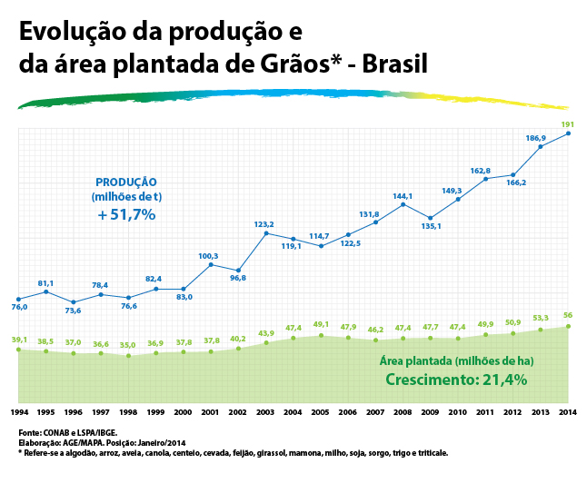
Como podemos analisar através dos dados disponibilizados pelo Ministério da Agricultura, Pecuária e Abastecimento (2014), ocorreu um crescimento de 98% na produção de grãos entre a safra 2001/2002 que colheu 96 milhões de toneladas e as 191 milhões de toneladas referente à safra 2013/2014. Observa-se que mesmo o crescimento da safra tendo atingido 98%, o aumento da área cultivada não ultrapassou os 40%, e isto está diretamente relacionado aos investimentos em pesquisas e tecnologias agrícolas. Assim, o crescimento exorbitante dos investimentos ocasionou aumento das produções agrícolas e colocou o Brasil na liderança das exportações de café, milho, soja, açúcar, além das carnes bovinas e de aves, em que chegamos ao surpreendente número de ser produzido no Brasil um de cada quatro produtos agrícolas consumidos no mundo.
Em contra ponto a expansão inimaginável que alcançou o agronegócio, intensificou-se de forma mais drástica o problema agrário brasileiro, acarretado pela exploração predatória dos recursos naturais, pela expansão da fronteira agrícola e avanço sobre o território de comunidades tradicionais ou de preservação ambiental, trazendo consigo todo o padrão destrutivo de acumulação do capital. Outro fato que devemos destacar é que ao mesmo tempo em que se modernizou a agricultura nos países subdesenvolvidos que aderiram à Revolução Verde, criou-se também um elevado grau de dependência dos países detentores dessa tecnologia, por exemplo, da importação de insumos indispensáveis para esse modelo de produção. Deste modo, muitos pequenos proprietários não conseguiram se adaptar às novas formas de produção, não atingindo a produtividade necessária para se manter na atividade e abandonaram o campo, seja para tentarem uma nova oportunidade na cidade ou porque perderam suas terras para os bancos, por terem contraído dívidas que alienaram suas propriedades agrícolas, com isso tivemos um enorme impacto na estrutura fundiária, tanto no Brasil, como em outros países em desenvolvimento.

A Fome no Mundo

Nos últimos 50 anos, aumentou-se inquestionavelmente a capacidade produtiva da agricultura no mundo, sendo essa maior que a média de crescimento da população mundial. O mundo rural se modernizou, a agricultura se tornou mais produtiva e competitiva, porém, ainda assim, diversas regiões do mundo convivem diariamente com a fome e a subnutrição. Vale destacar que juntamente com esses dois problemas já citados aqui, temos também a falta de saneamento básico (falta de água potável e esgoto), assim como de atendimentos médicos e acesso a remédios básicos.
Deste modo, reduziu-se o discurso defendido pela Revolução Verde e instalou-se uma problemática quanto a esse desenvolvimento agrícola, tanto ao nível dos organismos internacionais, quanto das ONGs, nas quais se passou a questionar que a fome não seria apenas uma consequência da produção alimentar insuficiente, e sim um conjunto que envolve a marginalização econômica de parte da população mundial. Segundo a Organização das Nações Unidas para a Alimentação e a Agricultura (FAO), o total de 805 milhões de pessoas passavam fome em todo o mundo entre os anos de 2012-2014. Esses números eram ainda maiores no período de 1990-1992, totalizando 1015 milhões. Essa população está localizada nas regiões mais pobres do planeta, em especial na África, e também em alguns países da Ásia e da América Latina.
Os números mais recentes divulgados pela FAO nos revelam que aumentou, pelo terceiro ano consecutivo, o número de pessoas que passam fome no Mundo. No ano de 2016 eram 811 milhões, chegando a 821 milhões em 2017. De modo que toda tecnologia desenvolvida para o setor agrícola não é suficiente para acabar com a fome se não vier respaldada de políticas sociais e econômicas que contribuam com a melhoria da distribuição de renda da população.
Em se tratando de fome severa, no ano de 2017, 124 milhões de pessoas em 51 países sofreram desse mal, 11 milhões a mais que no ano de 2016. Em 2018, mais de 113 milhões de pessoas em 53 países sofreram com a fome extrema provocada essencialmente por conflitos armados, catástrofes naturais e crises econômicas. Entretanto, mais da metade dessas pessoas estão localizadas em 33 países africanos, incluindo Etiópia, Sudão e Nigéria. Destaca-se que a fome também aumentou na América Latina e no Caribe este ano, atingindo 42,5 milhões de pessoas.
Segundo a FAO, o Brasil atingiu as duas metas correspondentes à fome estabelecidas nos Objetivos de Desenvolvimento do Milênio (ODM) e na Cúpula Mundial da Alimentação (CMA). No Brasil, os números do combate à fome ganharam um novo rumo em 2003, quando o governo Lula colocou no centro de seu programa político uma estratégia nacional para erradicação da fome no país. Mundialmente conhecido, o programa Fome Zero era dotado de uma estratégia integral para promover a segurança alimentar, alinhando o apoio produtivo à proteção social.
Assim, entre os anos de 2000 a 2002 e 2004 a 2006, os números da fome no país caíram de 10,7% para menos de 5%. Só foi possível chegar a esses números porque o país compilou políticas econômicas e programas de proteção social com programas para a agricultura familiar, isto acelerou a economia do país, criando empregos, aumentando os salários e tendo como consequência direta a diminuição da fome. O alinhamento dessas políticas com a melhoria da economia fez com que a pobreza caísse de 24,3% em 2001 para 8,4% em 2012, e a pobreza extrema de 14% para 3,5%. Mas, com a crise econômica, a diminuição dos programas sociais, principalmente o Fome Zero, os números do último levantamento da FAO revelaram um aumento ainda que pequeno no número de pessoas desnutridas no país, chegando a 5,2 milhões de brasileiros entre os anos 2015-2017, em comparação com os 5,1 milhões dos triênios 2014-2016 e 2013-2015 e 5 milhões de 2010-2012, porém, nada comparado aos 18,8 milhões de brasileiros que sofriam com a fome entre os anos de 2000-2002.
Deste modo, é necessário valorizar a agricultura familiar local, incentivando a produção de alimentos de qualidade que respeitem a biodiversidade e a cultura regional, através de políticas agrárias, agrícolas e alimentares, para que os produtores locais não sejam meros fornecedores de matéria-prima, além de fortalecerem a economia local e os programas assistenciais. E, para além disso, é necessário também um sério investimento em políticas que deem suporte econômico e social a esses países. Essas diretrizes são de fundamental importância para combater o crescimento da fome no mundo. Assim, os movimentos sociais do campo do mundo todo reivindicaram ações concretas dos governos, questionando essas políticas agrícolas neoliberais que estavam sendo implementadas na América Latina e no mundo através da Organização Mundial do Comércio – OMC e Banco Mundial.
Josué de Castro, em suas obras, derruba o mito de que a fome ocorre em virtude de influências climáticas, em razão da improdutividade da população, e que seria objetivada por uma questão apenas quantitativa de alimentos produzidos, comprovando em sua tese que a questão da fome refere-se a má distribuição das riquezas e dos produtos, e não da escassez em termos quantitativos. Correlacionando assim os processos de colonização que existiram em nosso mundo diretamente com a pobreza e miséria extrema nos países subdesenvolvidos.
O diretor-geral da FAO, José Graziano, classifica como “inaceitável” o número de subnutridos no mundo, considerando os avanços tecnológicos conquistados pela humanidade. Segundo os relatórios da FAO, a desnutrição infantil é responsável pela morte de mais de 2,5 milhões de crianças todos os anos. A fome e a subnutrição levam à morte, pois deixam as pessoas sucessíveis à diversas doenças em virtude da carência de nutrientes em seu organismo, além disso, o quadro de subnutrição e fome incapacita a pessoa de realizar tarefas simples, instaurando-se um quadro de dificuldade mental. O relatório também recomenda aos países a realização de políticas públicas que garantam maior proteção social, como por exemplo, programas de transferência de dinheiro, alimentação e garantias de saúde.

Textos baseados nas sugestões de leitura elencadas em Materiais Relacionados.
O conteúdo presente neste texto pode ser trabalhado através de aulas expositivas.

3ª Etapa: Sistematização das Reflexões

Sugestão de atividade: Análise de Fontes – Matéria de Jornal e Mapas.

1) O(A) professor(a) deverá realizar a leitura do trecho destacado da notícia de jornal: “Geografia da Fome” - Jornal O Estado de S. Paulo – Opinião – 16 de agosto de 2018.

2) Os alunos serão divididos em grupos, o(a) professor(a) irá solicitar que analisem o gráfico “A Distribuição da fome no mundo: número e proporção de pessoas subalimentadas por região”, o mapa “Índice de fome no mundo”, e os gráficos “População com fome (em milhões); Suprimento calórico mundial (%); Relação entre o PIB e fome; Política de combate à fome no Brasil”.

3) O(A) professor(a) irá estimular uma análise crítica e comparativa entre os materiais utilizados para esta atividade e o onteúdo das etapas 1 e 2, contempladas anterioremente com a aula expositiva do(a) professor(a). Com isso, espera-se que os grupos exponham suas reflexões.

4) Estimule os alunos a sistematizarem suas conclusões sobre as reflexões desenvolvidas na 1º, 2º e 3º etapa. Para isso, o(a) professor(a) poderá solicitar a elaboração de uma dissertação que contemple a temática desenvolvida em sala de aula. A escrita deve ser iniciada em sala de aula, para que sejam sanadas as dúvidas, e finalizada como atividade extra-classe para ser entregue ao(à) professor(a).

Matéria jornalística – Trecho de “Geografia da Fome” do Jornal O Estado de S. Paulo
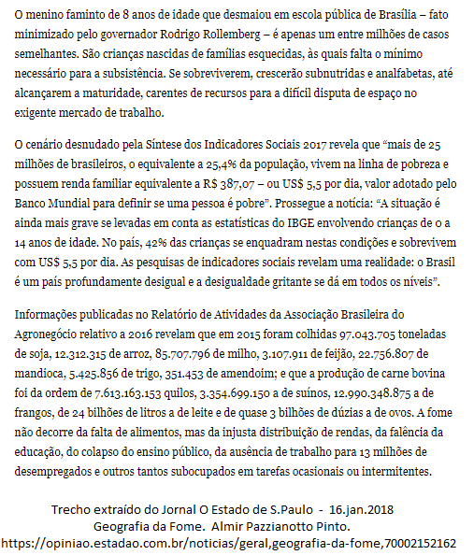

Gráfico – A Distribuição da fome no mundo: número e proporção de pessoas subalimentadas por região

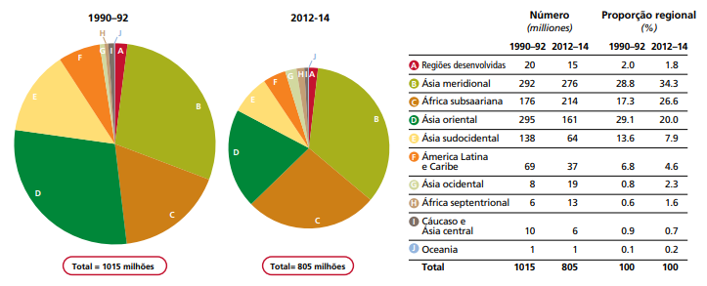
Disponível em: http://www.fao.org/3/a-i4030e.pdf

Mapa – Índice de fome no mundo
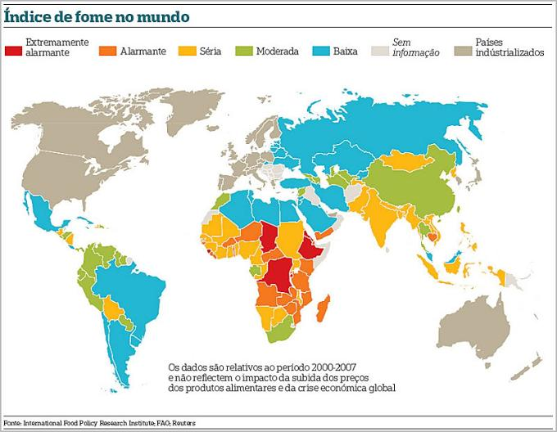
Disponível em: http://geoconceicao.blogspot.com/2011/06/revolucao-verde-2.html

Gráficos – População com fome (em milhões); Suprimento calórico mundial (%); Relação entre o PIB e fome; Política de combate à fome no Brasil.

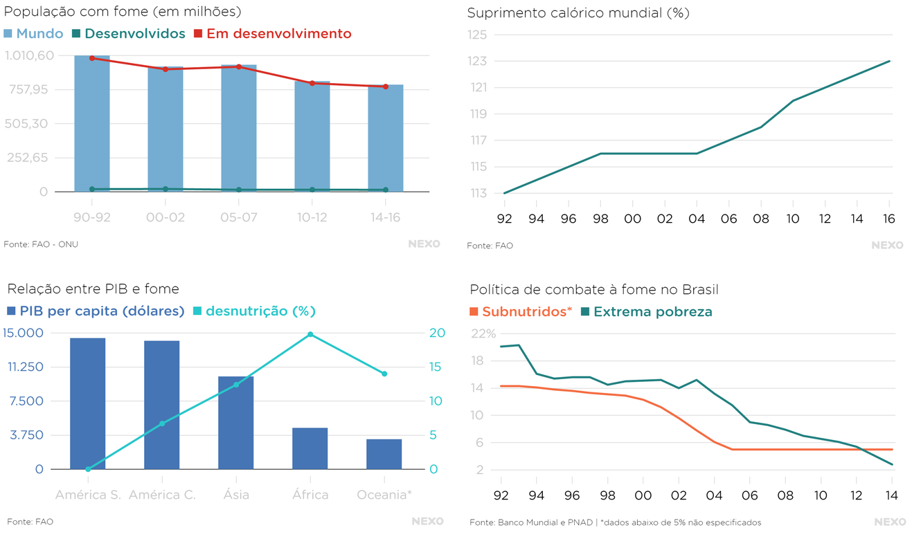

Disponível em: https://www.nexojornal.com.br/explicado/2016/09/02/Mundo-produz-comida-suficiente-mas-fome-ainda-%C3%A9-uma-realidade

4ª Etapa: Exercícios de Vestibular

Sugere-se a aplicação de algumas questões de fixação, que deverão ser corrigidas e comentadas pelo(a) professor(a) posteriormente.

1) (UFF-RJ) A “Revolução Verde”, implementada em países latino-americanos e asiáticos nos anos 1960 e 1970, tinha como objetivo suprimir a fome e reduzir a pobreza de amplas parcelas da população. Entretanto, as promessas de modernização tecnológica da agricultura não foram cumpridas inteiramente, contribuindo para a geração de novos problemas e aprofundando velhas desigualdades.
Assinale a opção que faz referência a efeitos da “Revolução Verde”.

a) Coletivização das terras, implemento da agroecologia e expansão do crédito para os agricultores.
b) Distribuição equitativa de terras, difusão da policultura e uso de defensivos biodegradáveis.
c) Expansão de monoculturas, uso de técnicas tradicionais de plantio e fertilização natural dos solos.
d) Reconcentração de terras, crescimento do uso de insumos industriais e agravamento da erosão dos solos.
e) Estatização das terras agrícolas, trabalho em comunas e produção voltada para o mercado interno.

Resposta: D

2) (UEPB) Assinale com V ou com F as proposições conforme sejam respectivamente Verdadeiras ou Falsas em relação à leitura da paisagem agrária mostrada na foto.

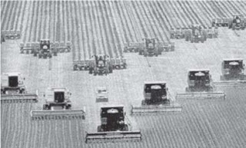
Produção agrícola mecanizada

( ) A modernização do campo provoca a subordinação crescente do campo à cidade e à indústria, destino da produção agrícola e de onde recebe insumos e equipamentos.
( ) A modernização da agricultura torna as paisagens agrícolas homogeneizadas, através da especialização produtiva, para atender ao mercado urbano/industrial cada vez mais exigente.
( ) O campo torna-se cada vez mais autossuficiente em função de ser o espaço que mais rapidamente absorve as modernizações do meio técnico-científico-informacional.
( ) A modernização do campo reduz a população rural, mas contribui para a formação de uma população agrária, que, além dos boias-frias, inclui agrônomos, tratoristas, mecânicos e outros profissionais qualificados, que, mesmo morando nas cidades, dedicam-se às atividades agrárias.
A sequência correta das assertivas é:
a) F V V V
b) F V V V
c) V F F F
d) V V F V
e) V F F F

Resposta: D

3) (UEG-2012) A finalidade primordial da agricultura é a produção de alimentos. Todavia, apesar dos avanços e das conquistas tecnológicas, o número de famintos no mundo continua alto. Com relação a esse tema, é correto afirmar:

a) a fome no mundo deve-se mais a fatores relacionados às condições naturais adversas, como secas prolongadas, excesso de chuvas, pobreza do solo, entre outras.
b) a existência da fome no mundo é reflexo do preço elevado dos alimentos, da falta de acesso à terra, do controle das multinacionais no mercado agrícola, entre outras causas.
c) a modernização da agricultura gerou oferta recorde e excedente de alimentos para alimentar toda a humanidade, debelando, assim, a fome nos países pobres.
d) nos países subdesenvolvidos, nos quais a principal atividade econômica é a agropecuária, o problema da fome é menor devido à produção de alimentos básicos.

Resposta: B

4) Queda no número de borboletas no Reino Unido choca cientistas
Um dado chamou a atenção dos cientistas britânicos esta semana: neste verão, constatou-se uma brutal queda no número de borboletas. A informação vem do Big Butterfly Count, um órgão de pesquisa britânico [...] A borboleta-pavão, por exemplo, sofreu uma redução de 42% da sua população em relação ao ano passado.
“Choque e mistério” foram as palavras utilizadas pelos cientistas da Butterfly Conservation. Entre os possíveis motivos para essa diminuição do número de borboletas estão a irregularidade das estações do último ano, além dos impactos da agricultura intensiva e uso de pesticidas.
Disponível em: http://www.oeco.org.br/blogs/salada-verde/queda-no-numero-de-borboletas-no-reino-unido-choca-cientistas/ - 21/10/2016 – adaptado.

A respeito da agricultura intensiva, avalie as proposições a seguir:
I) É um agrossistema típico de países desenvolvidos e, quando presente nos países subdesenvolvidos, em geral, a produção é destinada à exportação.
II) As técnicas e insumos empregados na agricultura intensiva são inócuos para o meio ambiente, uma vez que as tecnologias utilizadas nessa modalidade têm foco na sustentabilidade.
III) Agricultura intensiva é um sistema produtivo caracterizado pela utilização intensiva das novas técnicas e tecnologias para o aumento da produtividade agrícola.
IV) A agricultura intensiva promoveu uma revolução no aumento da produtividade e na redução de tempo para a obtenção de resultados na produção agrícola.
Assinale a alternativa correta:
a) F, V, V, V
b) V, V, F, V
c) F, V, F, V
d) V, F, V, V
e) V, F, V, F

Resposta: D

5) (Enem-adaptado) Observe a charge:



Na charge, há uma crítica ao processo produtivo agrícola brasileiro relacionada ao
a) elevado preço das mercadorias no comércio.
b) aumento da demanda por produtos naturais.
c) crescimento da produção de alimentos.
d) hábito de adquirir derivados industriais.
e) uso de agrotóxicos nas plantações.

Resposta: E

6) (MACK-SP) Considere as afirmações sobre a implantação da agricultura moderna ou intensiva que é encontrada em larga escala nos países desenvolvidos.
I. Utilização da pesquisa agronômica com o objetivo de aperfeiçoamento genético das espécies.
II. Predomínio de grandes propriedades rurais, às quais se aplica a especulação imobiliária, objetivando a valorização da terra.
III. Intensa utilização de fertilizantes, corretivos e defensivos agrícolas.
IV. Desenvolvimento de uma rede de transportes estruturada, permitindo rápido acesso entre as áreas de produção e as áreas de consumo.
São verdadeiras:
a) apenas I, II e IV.
b) apenas II, III e IV.
c) apenas I, III e IV.
d) apenas I e II.
e) I, II, III e IV.

Resposta: C

Referências dos exercícios:

1) Disponível em: https://exercicios.brasilescola.uol.com.br/exercicios-geografia/exercicios-sobre-revolucao-verde.htm Acesso em: 20 nov. 2019.
2) Disponível em: http://sameiroegeografia.blogspot.com/2015/05/exercicios-geografia-agraria.html Acesso em: 20 nov. 2019.
3) Disponível em: https://exercicios.brasilescola.uol.com.br/exercicios-geografia/exercicios-sobre-agropecuaria.htm Acesso em: 20 nov. 2019.
4) Disponível em: https://brasilescola.uol.com.br/geografia/agricultura-intensiva-meio-ambiente.htm Acesso em: 20 nov. 2019.
5) Disponível em: https://descomplica.com.br/gabarito-enem/questoes/2015/primeiro-dia/na-charge-ha-uma-critica-ao-processo-produtivo-agricola-brasileiro-relacionada-ao/ Acesso em: 20 nov. 2019.
6) Disponível em: https://exercicios.brasilescola.uol.com.br/exercicios-geografia/exercicios-sobre-producao-agricola-mundial.htm Acesso em: 20 nov. 2019.

Plano de aula elaborado pela Professora Mestra Thaylizze Goes Nunes Pereira

